**Міністерство освіти і науки України**

**Харківський національний економічний університет ім. С.Кузнеця**

**Кафедра інформаційних систем**

**Звіт**

з лабораторної роботи №7

з навчальної дисципліни «**Програмування для мобільних пристроїв**»

Виконала:

студентка 4 курсу групи 6.04.122.010.21.2

факультету ІТ

Бабачанах К.С.

Перевірив:

доц. Поляков А.О.

м. Харків, 2024

**Посилання на проект -** <https://github.com/babachanakh-kateryna/Android-App-Development-with-Kotlin-Beginner-to-Advanced-Lab07.git>

# **Section 35: Introduction to Android App Development with Jetpack Compose**

Секція 35 курсу присвячена вивченню Jetpack Compose — новітньої бібліотеки для створення користувацьких інтерфейсів на Android. Ось основні аспекти та теорія, які я вивчила:

* **Jetpack Compose** - це сучасний інструментарій для побудови декларативного UI на Android, що дозволяє розробникам використовувати Kotlin для більш інтуїтивного і простішого процесу створення інтерфейсів, порівняно з традиційним підходом через XML.
* **Android Studio** - головне середовище розробки, яке надає широкий спектр інструментів для ефективної роботи з кодом, відладки та тестування додатків.
* **Android Virtual Device (AVD)** - віртуальний пристрій, який емулює реальні пристрої Android для тестування додатків без необхідності використання фізичного пристрою.
* **Gradle** - система автоматичної збірки, яка управляє залежностями, версіями та іншими аспектами проекту, спрощуючи процес розробки та впровадження змін.
* **Файл Manifest** - центральний конфігураційний файл, який визначає основні компоненти додатку, його доступ до системних функцій і вимоги до дозволів.
* **Ресурси** - важливі компоненти Android-додатків, такі як зображення, строки, макети та стилі, які використовуються для створення гнучких та адаптивних користувацьких інтерфейсів.

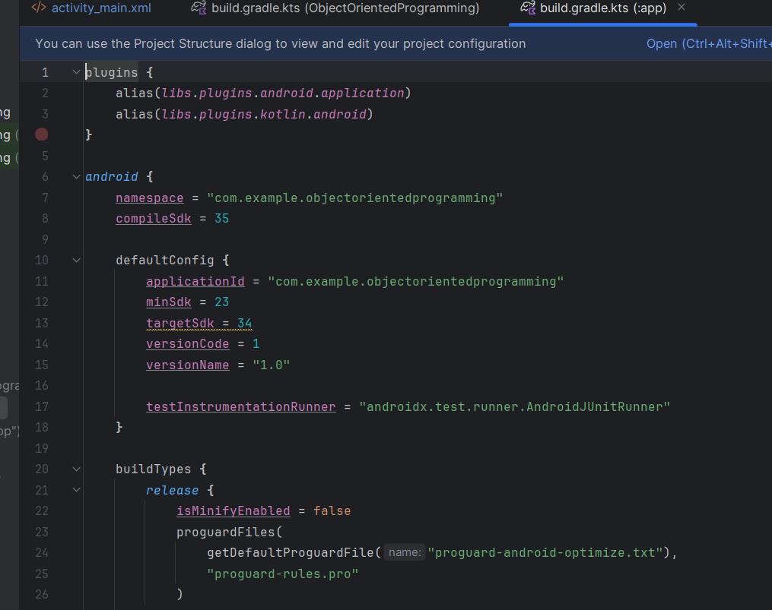

Рис. 1 **Зміст файлу gradle**

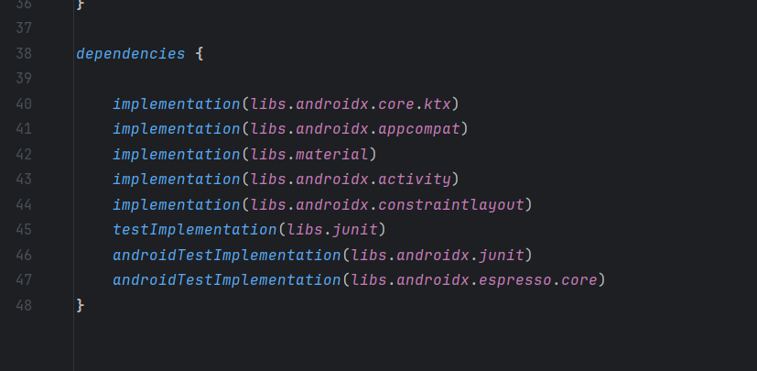

Рис. 2 **Бібліотеки які використовує gradle**

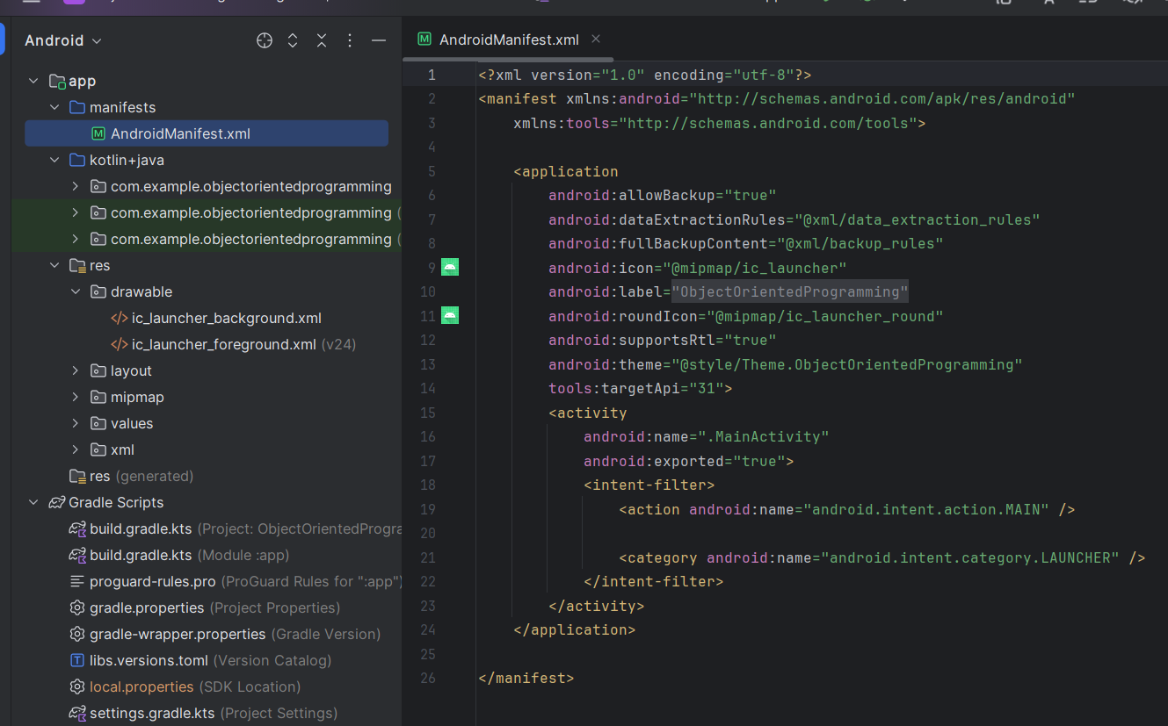

Рис. 3 **Manifest File in android app development**

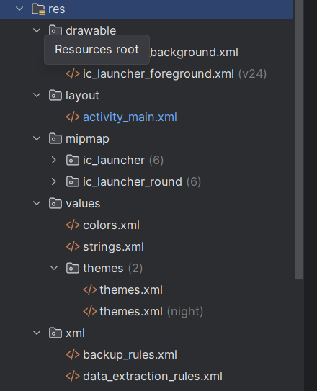

Рис. 4 **Папка з ресурсами**

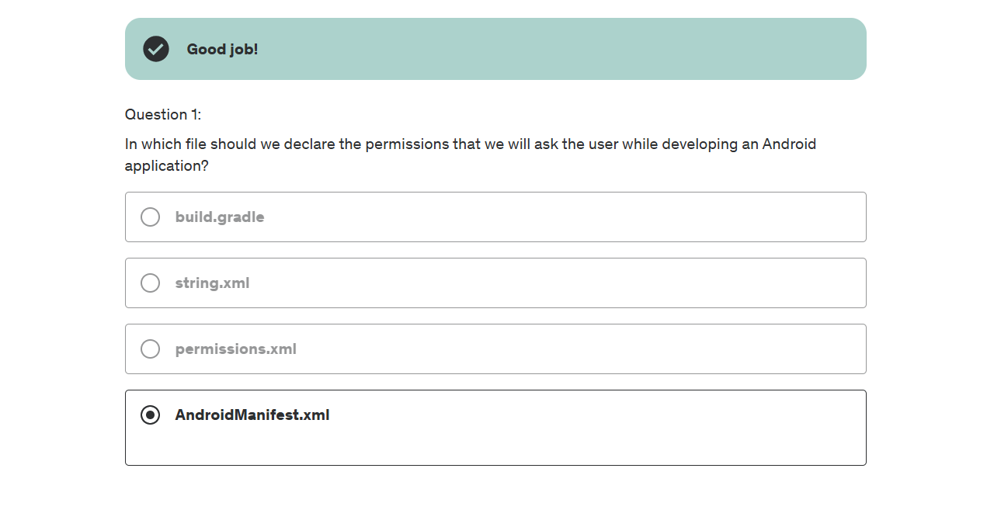

Рис. 5 **Quiz 35: Quiz**

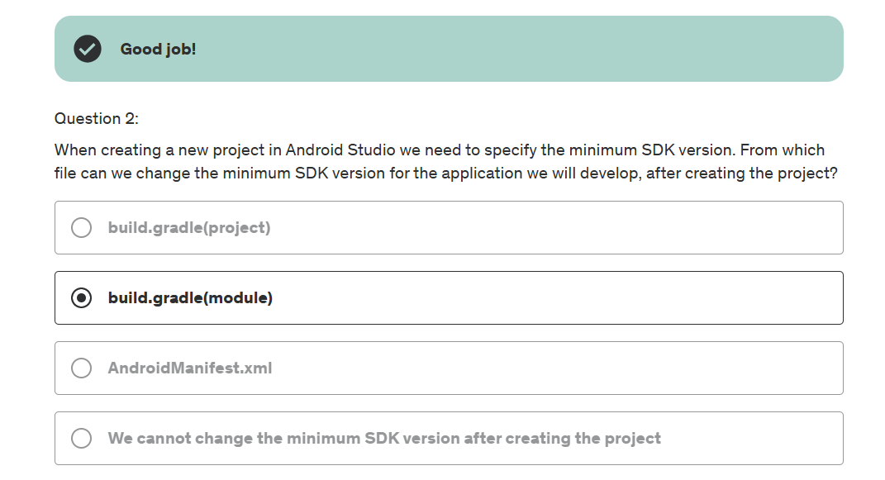

Рис. 6 **Quiz 35: Quiz**

# **Section 36: Components in Jetpack Compose**

Секція присвячена вивченню основних компонентів у Jetpack Compose, які використовуються для створення інтерфейсів Android додатків. Ось детальний огляд навчальних матеріалів:

1. Layouts in Android Jetpack Compose (Column, Row, Box) - ці компоненти допомагають організувати вміст на екрані. Column використовується для вертикального розміщення елементів, Row - для горизонтального, а Box - для нашарування одного елемента на інший.

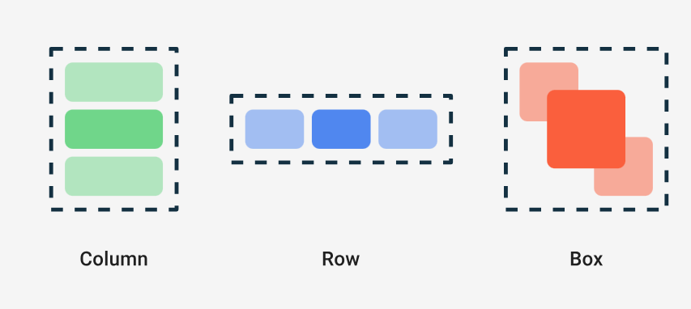

Рис. 7 **Layouts in Android Jetpack Compose**

1. Arrangements and Alignments - налаштування положення компонентів у макетах. Arrangements визначає, як компоненти розподіляються всередині рядків або стовпців, наприклад, з простором між елементами або без. Alignments дозволяє вирівняти компоненти відносно їх контейнерів.



Рис. 8 **Arrangements and Alignments in Android Jetpack Compose**

1. **Buttons** - один з основних елементів управління в будь-якому додатку, що дозволяє користувачам взаємодіяти з додатком

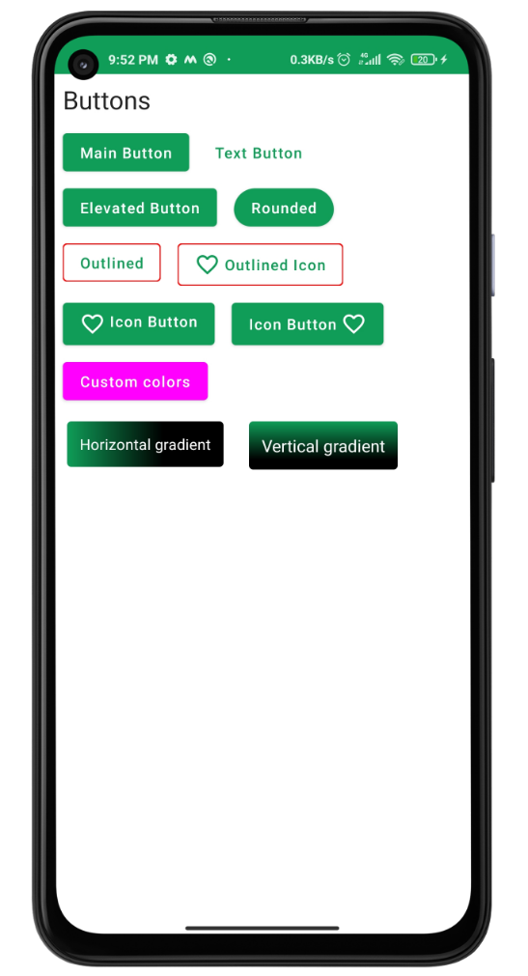

Рис. 9 **Buttons in Android Jetpack Compose**

1. **TextField** - використовуються для вводу тексту користувачем. У Jetpack Compose можна легко налаштовувати різні аспекти текстових полів, такі як валідатори вводу або стилізація.



Рис. 10 **TextField in Android Jetpack Compose**

1. **CheckBox** - дають змогу користувачам вибирати декілька опцій зі списку.

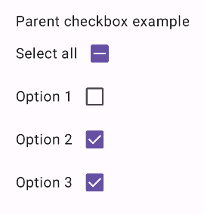

Рис. 11 **CheckBox in Android Jetpack Compose**

1. **Radio Buttons** - використовуються для вибору однієї опції з кількох доступних.

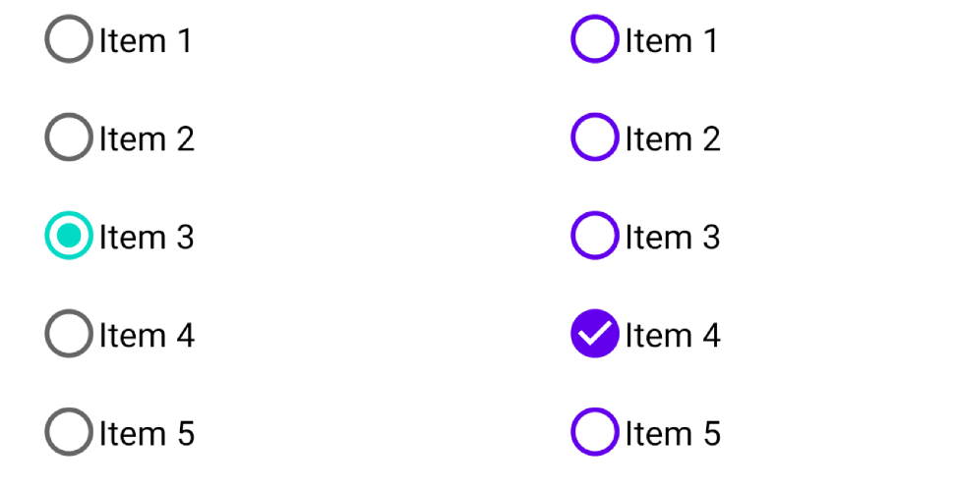

Рис. 12 **Radio Buttons in Android Jetpack Compose**

1. **Switch -** елемент управління, що використовується для перемикання між двома станами (увімкнено/вимкнено).

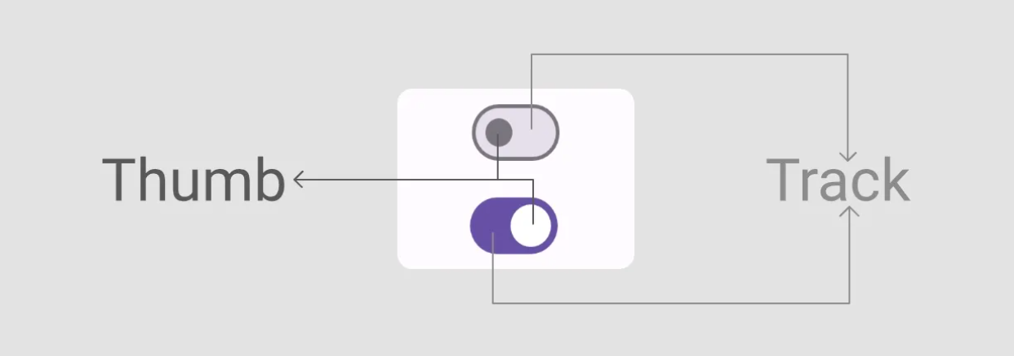

Рис. 13 **Switch in Android Jetpack Compose**

1. **Dropdown Menu** - дозволяє користувачам вибирати один з багатьох варіантів у компактному інтерфейсі.

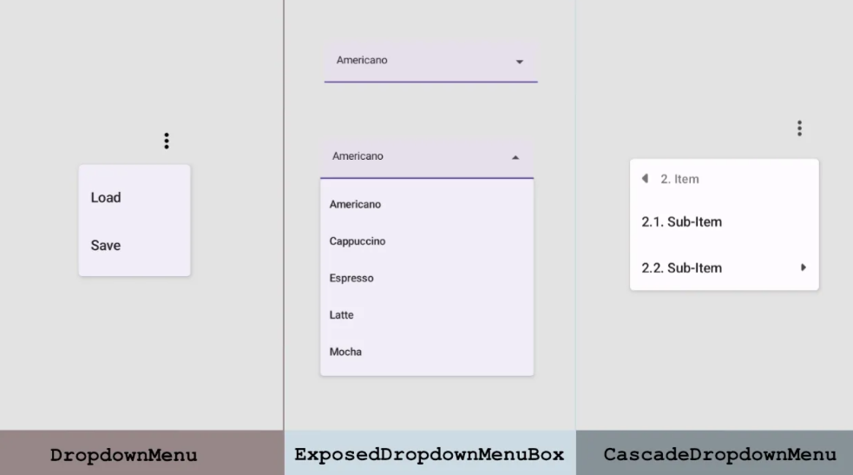

Рис. 14 **Dropdown Menu in Android Jetpack Compose**

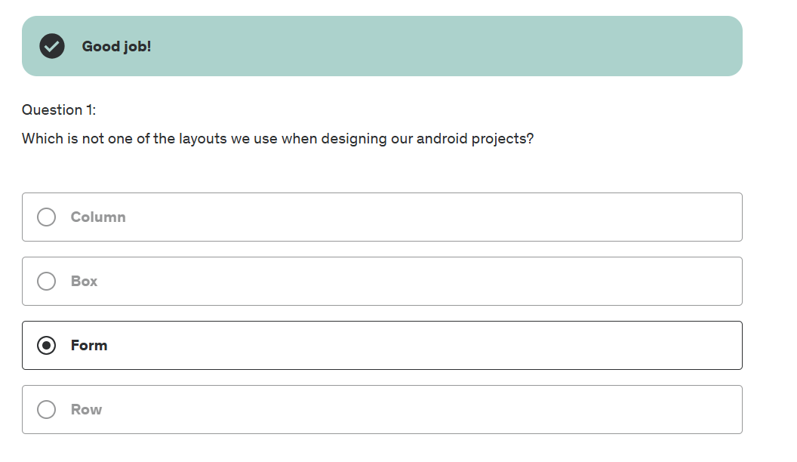

Рис. 15 **Quiz 36: Quiz**

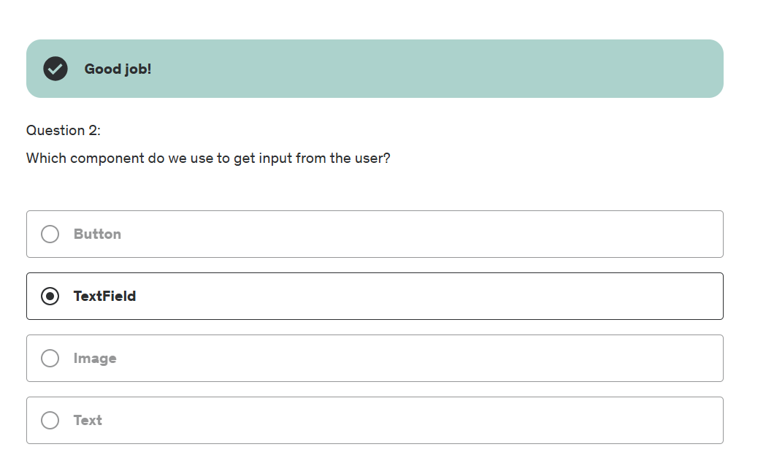

Рис. 16 **Quiz 36: Quiz**

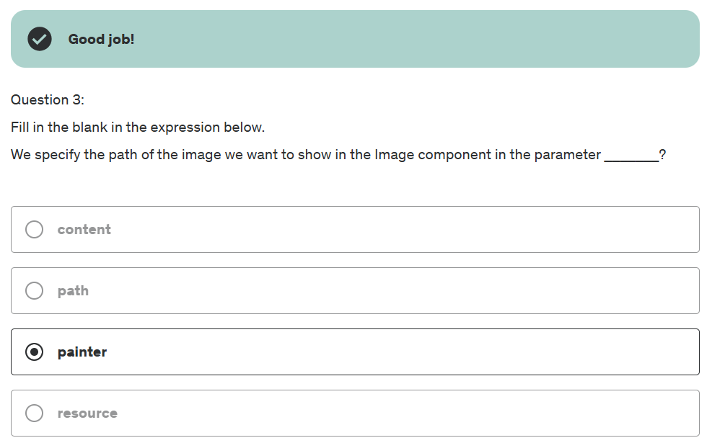

Рис. 17 **Quiz 36: Quiz**

# **Section 37: User Interactions in Jetpack Compose**

У цій секції я навчилась створювати Toast, Snackbar and Dialog Messages.

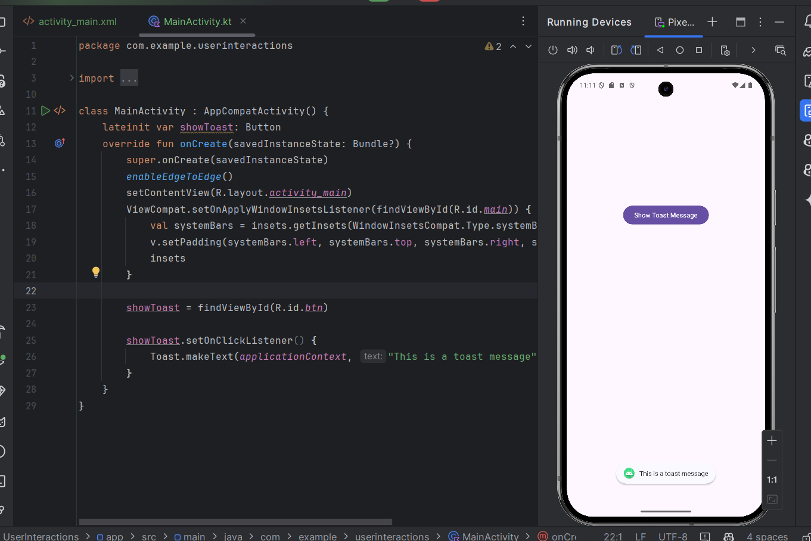

Рис. 18 **Toast Messages in Android App Development**

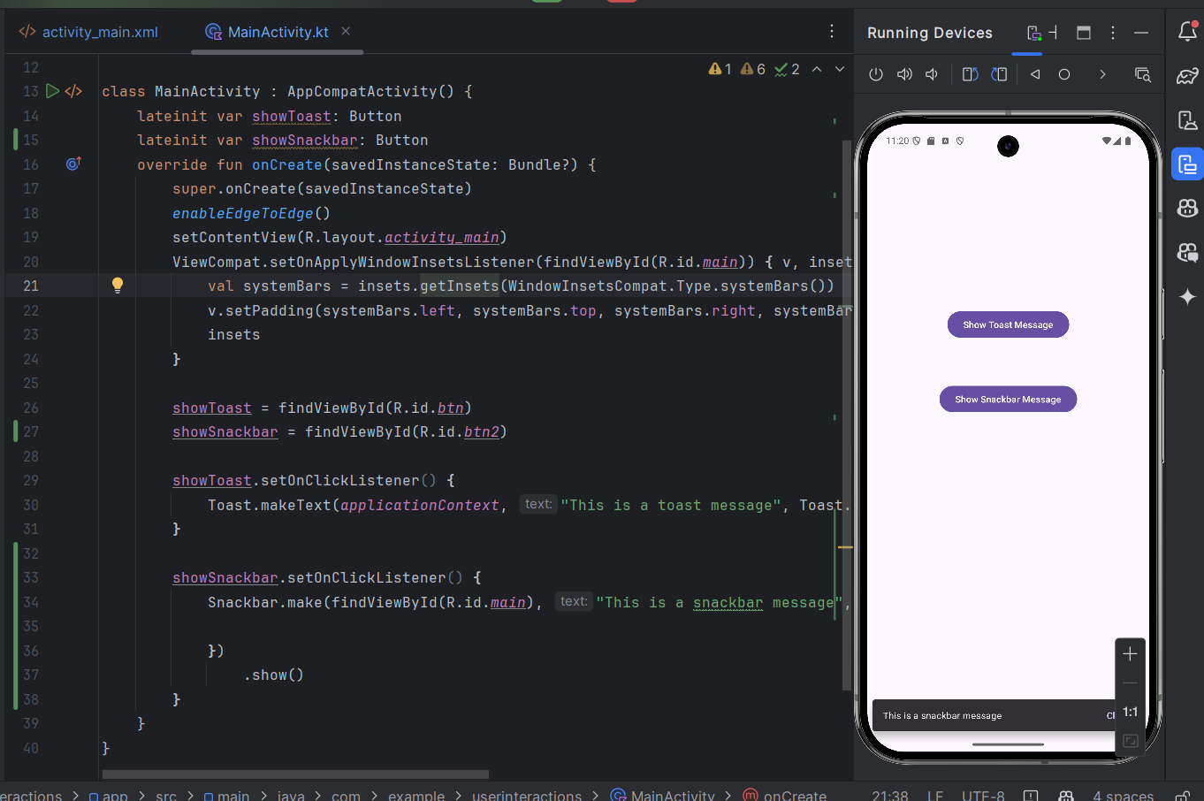

Рис. 19 **Snackbar Messages in Android App Development**

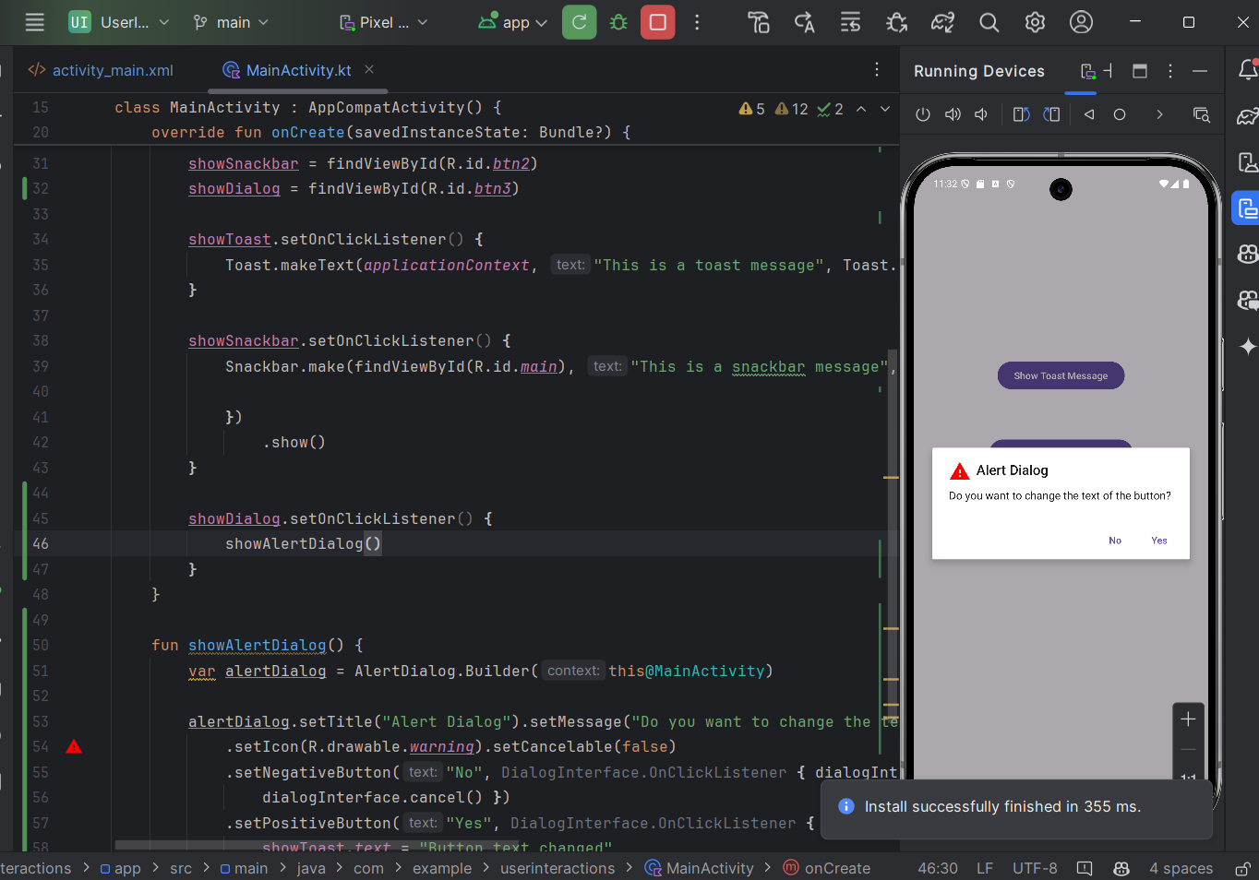

Рис. 20 **Dialog Messages**

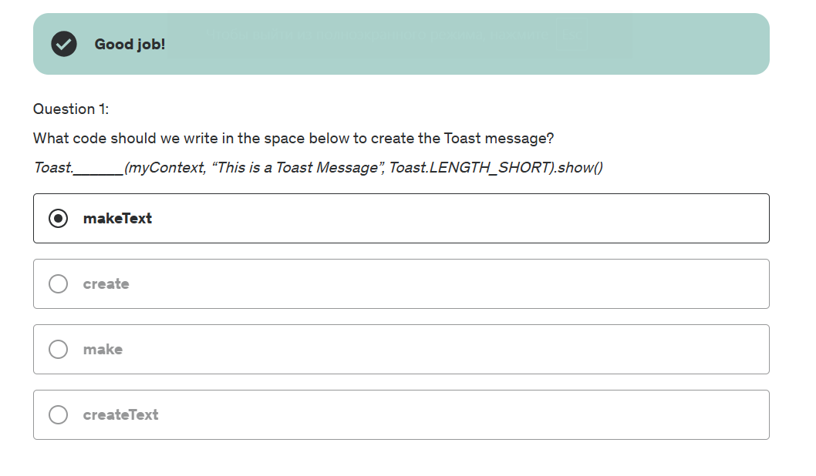

Рис. 21 **Quiz 37: Quiz**

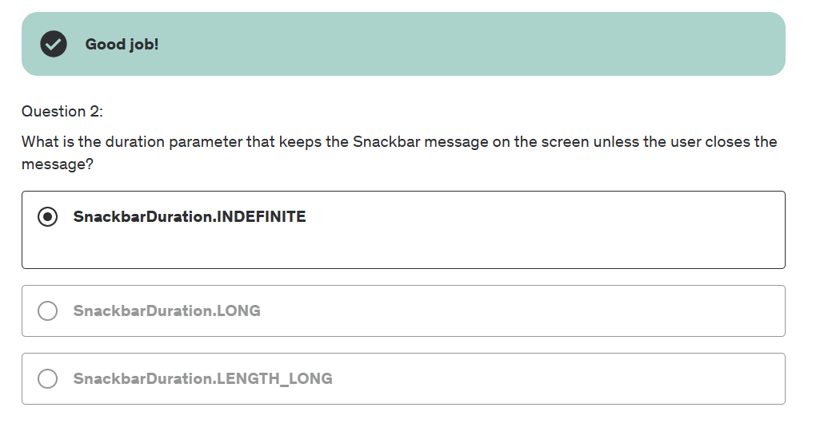

Рис. 22 **Quiz 37: Quiz**

# **Section 38: Navigation in Jetpack Compose**

У секції 38 курсу розглядається навігація в додатках Android за допомогою Jetpack Compose, де основний акцент робиться на використанні компонента навігації для створення багатосторінкових додатків з декларативним підходом. Вивчається створення нових сторінок у проекті та методи передачі даних, таких як ім'я та вік, між різними екранами додатку. Практичні приклади в Android Studio допомагають краще зрозуміти, як налаштовувати навігаційну структуру за допомогою NavHost та NavController для ефективного управління переходами між компонентами.

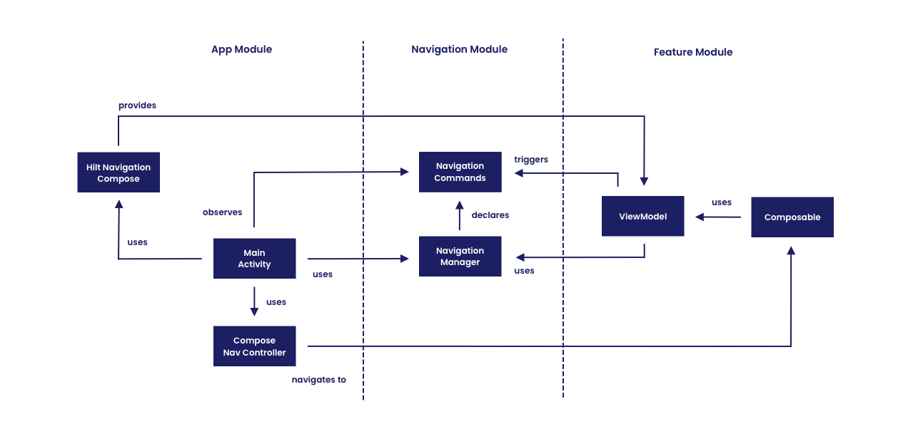

Рис. 23 **Modular Navigation with Jetpack Compose**

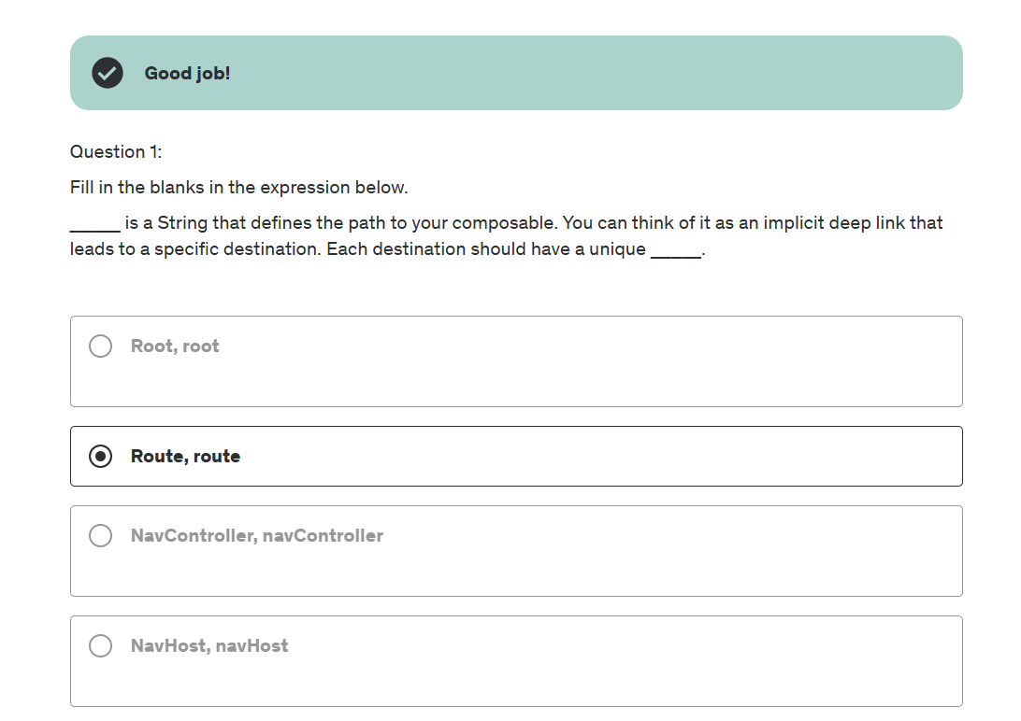

Рис. 24 **Quiz 38: Quiz**

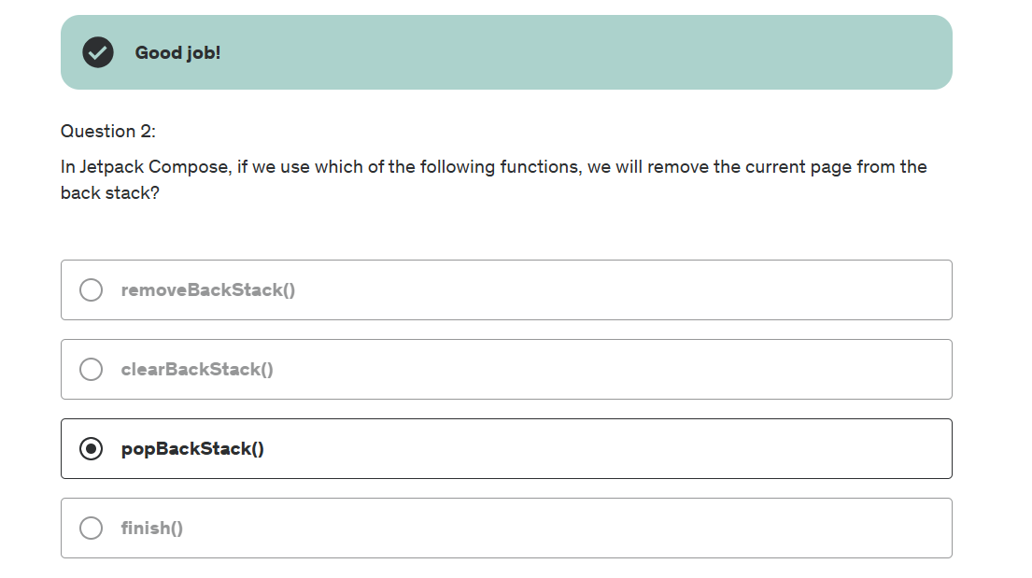

Рис. 25 **Quiz 38: Quiz**

# **Section 39: Lists in Jetpack Compose**

В секції 39 курсу розглядається робота зі списками в Jetpack Compose. Для представлення даних у вигляді списків використовуються такі структури, як LazyColumn, LazyRow, та LazyGrid. Ці компоненти дозволяють ефективно відображати великі набори даних, що можуть прокручуватися за допомогою "ледачої" загрузки, забезпечуючи високу продуктивність інтерфейсу:

- LazyColumn використовується для вертикальних списків.

- LazyRow застосовується для горизонтальних списків.

- LazyGrid пропонує сітку для організації елементів у кілька рядків або стовпців.

Компонент Card використовується для стилізації окремих елементів списку, дозволяючи налаштувати вигляд, відстані між елементами та анімації для взаємодій, таких як натискання. Завдяки цьому, розробники можуть створювати високоадаптивні та атрактивні мобільні додатки, що використовують списки для відображення даних.

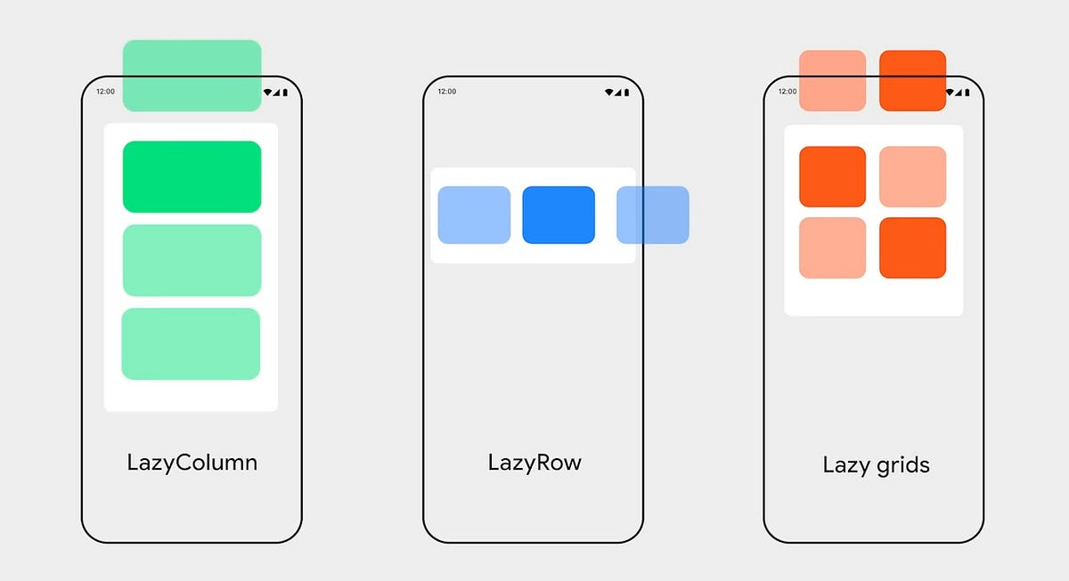

Рис. 26 **Lists in Jetpack Compose**

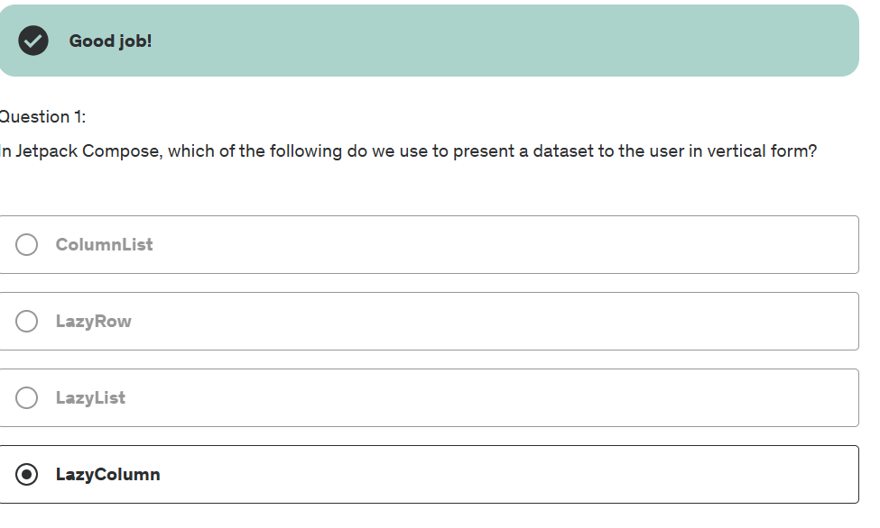

Рис. 27 **Quiz 39: Quiz**

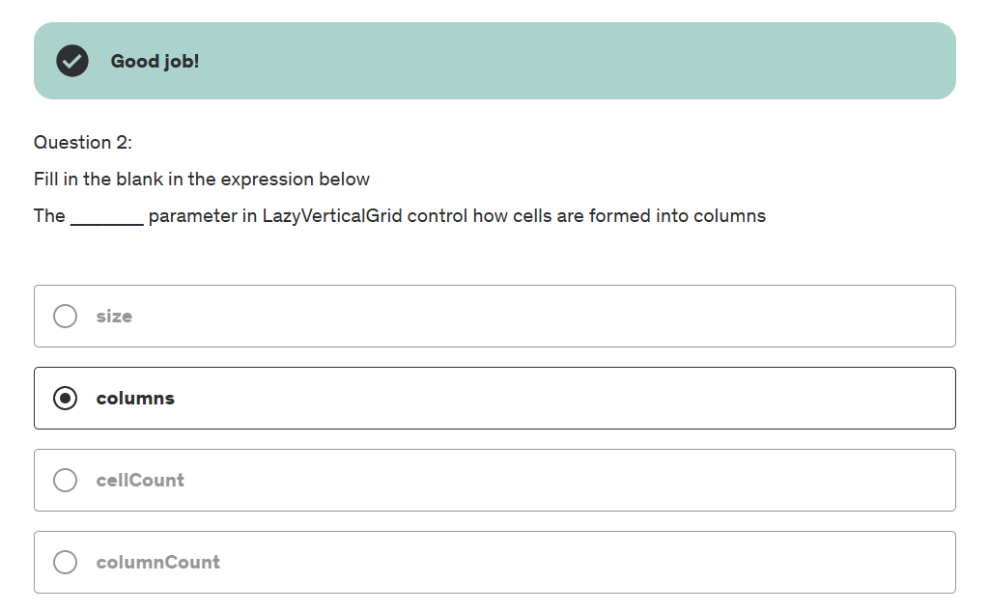

Рис. 28 **Quiz 39: Quiz**

# **Section 40: Intro to Git and Github Course**

Секція 40 курсу знайомить із основами роботи з Git та GitHub. У ній розглядаються три основні аспекти: перше відео дає загальне уявлення про те, що можна вивчити з курсу та як звертатися по допомогу при роботі з Git та GitHub. Друге відео зосереджено на тому, як організувати файли проектів та документацію курсу в репозиторіях на GitHub, що важливо для ефективного управління версіями і співпраці. Третє відео містить відповіді на часті питання, пов'язані з використанням Git і GitHub, а також іншими платформами, такими як Bitbucket і можливостями автоматизації за допомогою Git Actions, допомагаючи зрозуміти як оптимізувати робочі процеси.

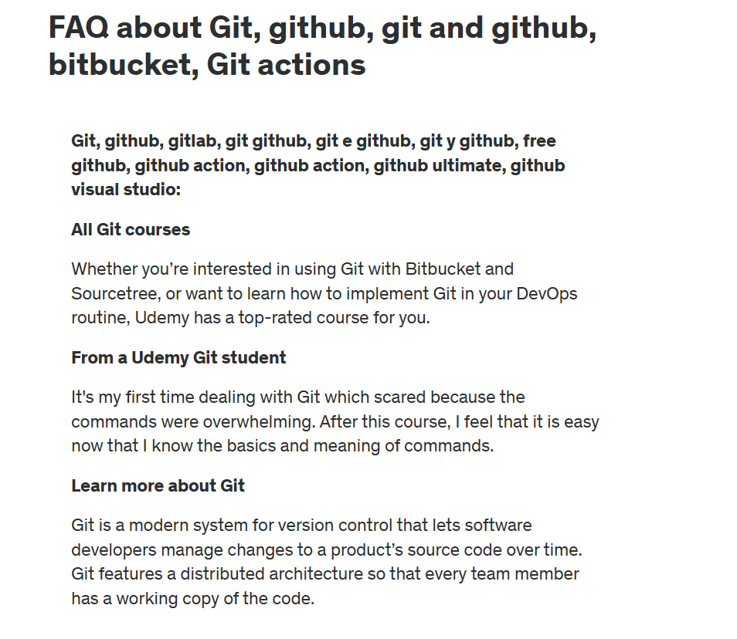

Рис. 29 **FAQ about Git, github, git and github, bitbucket, Git actions**

# **Section 41: Let's Start to Complete Git and GitHub course?**

У розділі 41 курсу про Git та GitHub розглядаються ключові аспекти роботи з Git, починаючи з базових концепцій до більш складних операцій. Розділ починається з огляду того, що таке Git і чому ми його використовуємо, пояснюючи його важливість для управління версіями коду. Далі йдуть відео про встановлення Git та GitHub.

Навчальний курс також включає в себе відео про створення репозиторію в Git та GitHub, а також про додавання і вилучення файлів зі стейджу. Це дає змогу зрозуміти, як підготувати зміни до фіксації.

Окрему увагу приділено операціям з гілками, включно з їх створенням, злиттям та вирішенням конфліктів. Це критично важливі навички для роботи в команді та управління складними проектами.

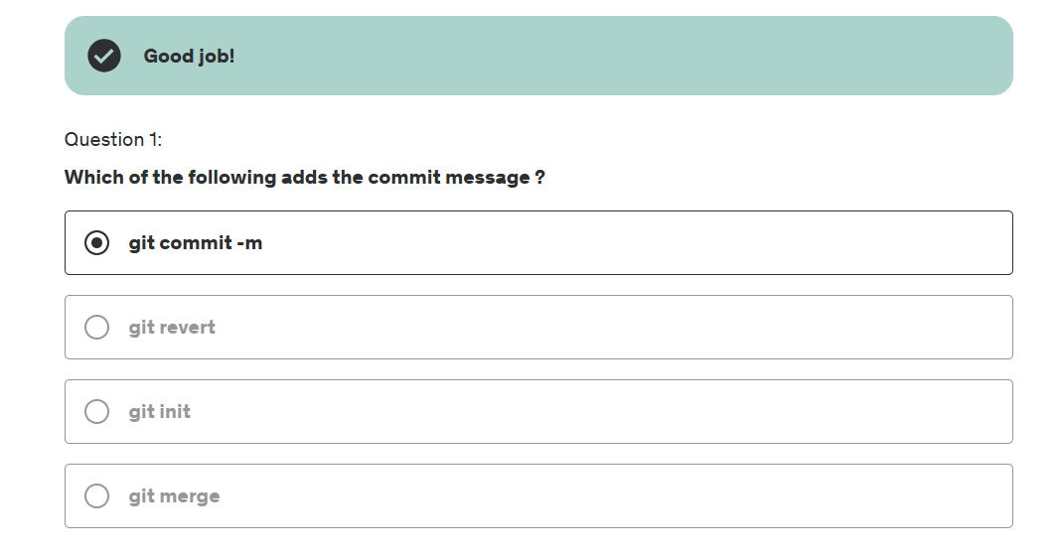

Рис. 30 **Quiz 40: Quiz Git, github, git and github, bitbucket, Git action**

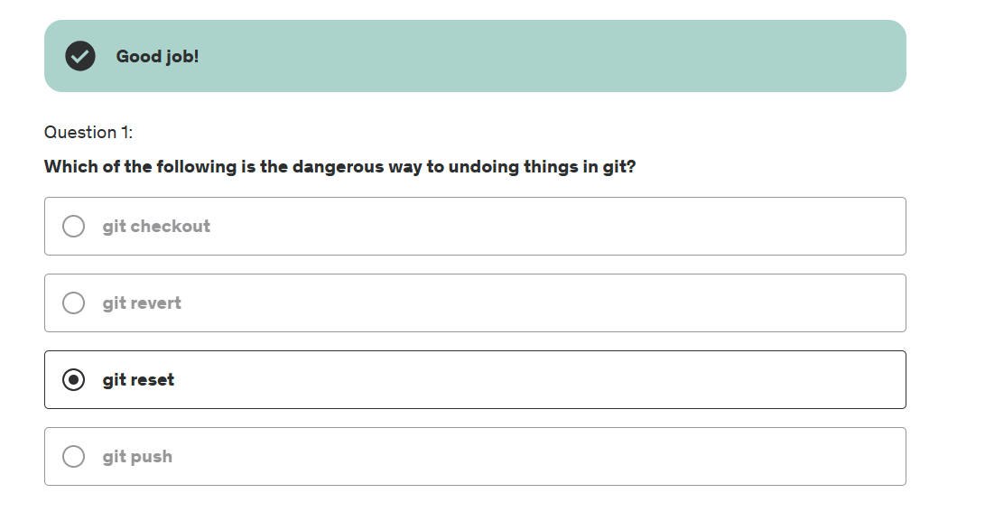

Рис. 31 **Quiz 41: Quiz Git, github, git and github, bitbucket**

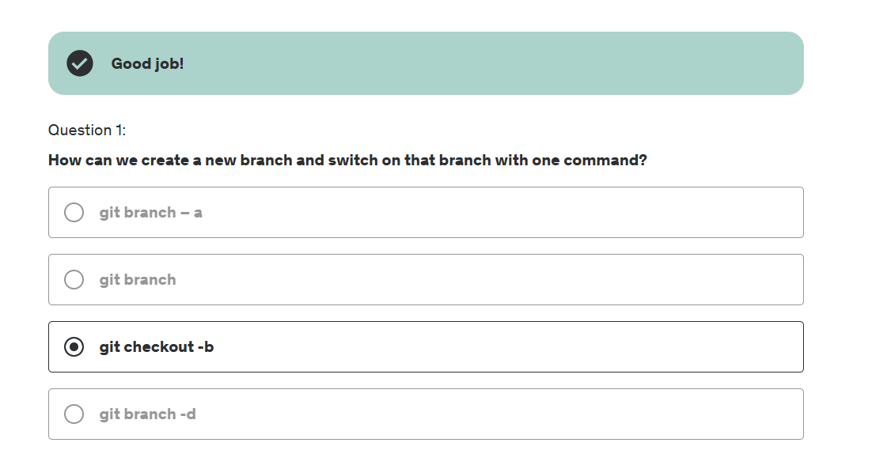

Рис. 32 **Quiz 42: Quiz Git, github, git and github, bitbucket**

# **Висновок**

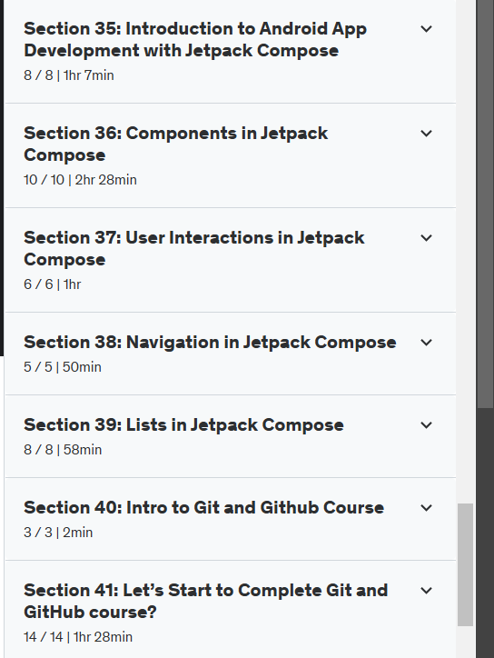

Рис. 33 **Усі секції пройдені**